ADRIAN MAXIMILIANO MUNOZ MARTINEZ

Laboratorio POO  Sabado 7 am – 9am

PRactica 5: Herencia

**Introducción**

Se desarrollara una aplicación que simule el comportamiento de un automóvil con el fin de conocer el uso y las posibilidades que ofrece la herencia sobre un lenguaje y la forma en la que se maneja en Java.

**Objetivo**

El objetivo de la practica es conocer las formas en las que se maneja la herencia en java por medio de clases abstractas.

**Practica**

Vehiculo.java

/*

* To change this license header, choose License Headers in Project Properties.

* To change this template file, choose Tools | Templates

* and open the template in the editor.

*/

package practica5;

/**

*

* @author FCFM

*/

public abstract class Vehiculo {

public abstract String encender();

public String avanzar() {

return "El automovil esta avanzando";

}

}

Automovil.java

/*

* To change this license header, choose License Headers in Project Properties.

* To change this template file, choose Tools | Templates

* and open the template in the editor.

*/

package practica5;

import java.util.Scanner;

/**

*

* @author FCFM

*/

public class Automovil extends Vehiculo {

private String marca;

private String modelo;

private String color;

private String precio;

public String encender(){

return "Auto encendido";

}

public String vuelta() {

String str = " ";

Scanner input = new Scanner(System.in);

while((str.length()>0) &(str.toCharArray()[0]!='i')&(str.toCharArray()[0]!='d')){

System.out.print("A que lado dessea girar (izquierda, derecha): ");

str = input.nextLine();

str = str.toLowerCase() + " ";

}

switch(str.charAt(0)){

case 'i':

return girarIzquierda();

case 'd':

return girarDerecha();

default:

return "Entrada no reconocida";

}

}

public String girarDerecha(){

return "Girando a la derecha";

}

public String girarIzquierda(){

return "Girando a la izquierda";

}

/**

* @return the marca

*/

public String getMarca() {

return marca;

}

/**

* @param marca the marca to set

*/

public void setMarca(String marca) {

this.marca = marca;

}

/**

* @return the modelo

*/

public String getModelo() {

return modelo;

}

/**

* @param modelo the modelo to set

*/

public void setModelo(String modelo) {

this.modelo = modelo;

}

/**

* @return the color

*/

public String getColor() {

return color;

}

/**

* @param color the color to set

*/

public void setColor(String color) {

this.color = color;

}

/**

* @return the precio

*/

public String getPrecio() {

return precio;

}

/**

* @param precio the precio to set

*/

public void setPrecio(String precio) {

this.precio = precio;

}

}

Practica5.java

/*

* To change this license header, choose License Headers in Project Properties.

* To change this template file, choose Tools | Templates

* and open the template in the editor.

*/

package practica5;

import java.util.Scanner;

/**

*

* @author FCFM

*/

public class Practica5 {

/**

* @param args the command line arguments

*/

public static void main(String[] args) {

int num_autos = 5;

Automovil[] autos = new Automovil[5];

Scanner input = new Scanner(System.in);

for(int i=0; i<num_autos;i++){

autos[i] = new Automovil();

System.out.println("\nAuto " + (i+1));

System.out.print("Ingesa la marca: ");

autos[i].setMarca(input.nextLine());

System.out.print("Ingesa la modelo: ");

autos[i].setModelo(input.nextLine());

System.out.print("Ingesa la color: ");

autos[i].setColor(input.nextLine());

System.out.print("Ingesa la precio: ");

autos[i].setPrecio(input.nextLine());

}

for(int i=0; i<num_autos;i++){

System.out.println("\nAuto "+ (i+1));

System.out.println("Marca: "+autos[i].getMarca());

System.out.println("Modelo: "+autos[i].getModelo());

System.out.println("Color: "+autos[i].getColor());

System.out.println("Precio: "+autos[i].getPrecio());

System.out.println("Encendiendo auto: "+autos[i].encender());

System.out.println(autos[i].avanzar());

System.out.println(autos[i].vuelta());

}

}

}

**Screenshots**

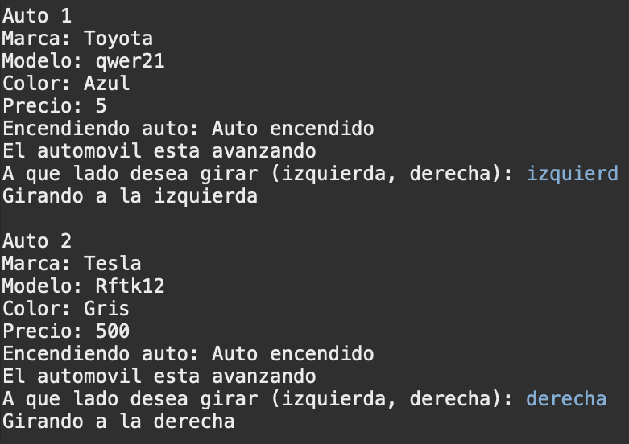

**Explicación**

En la clase main se instancio un objeto Automóvil, el cual heredara ciertas funciones de la clase abstracta Vehículo, dentro de la clase Automóvil se implementaran los métodos abstractos de la clase Vehículo y se agregaran ciertos atributos y métodos.

**Conclusión**

Las características de herencia de clases abstractas que ofrece java nos brinda mas versatilidad que la herencia de clases concretas y la implementación de interfaces. Ya que nos permite heredar clases que tengan atributos, métodos concretos y métodos abstractos.